Loes Wijnhoven niet meer beschikbaar als wethouder
7-11-2013 door: Redactie Hallo bewerking PO
Wethouder Loes Wijnhoven (CDA) van gemeente Horst aan de Maas heeft besloten om zich niet meer beschikbaar te stellen als wethouder tijdens de gemeenteraadsverkiezingen in 2014. Wijnhoven geeft aan dat het wethouderschap steeds moeilijker te combineren is met haar gezin en haar eigen bedrijf. Wel heeft Wijnhoven besloten om zichzelf beschikbaar te stellen voor de kieslijst van het CDA voor de gemeenteraad.
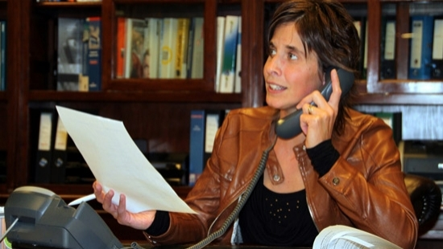
Loes Wijnhoven: “Een functie als wethouder binnen het dagelijks bestuur van Horst aan de Maas is op de allereerste plaats een bijzondere en mooie uitdaging om te mogen doen. Dit ervaar ik nu elke dag. Een bijdrage kunnen leveren aan onze samenleving voelt goed. ” Ook meldt Wijnhoven dat wethouder zijn veel tijd en energie kost. “Doordat dit moeilijker te combineren is met het hebben van een gezin en een eigen bedrijf, heb ik in de aanloop naar de gemeenteraadsverkiezingen besloten om mij niet beschikbaar te stellen als kandidaat-wethouder voor een volgende periode”, zegt Wijnhoven.
Wijnhoven blijft wel beschikbaar voor de kieslijst van het CDA: “Omdat ik mij zeer betrokken voel bij de samenleving en dit ook graag politiek-bestuurlijk voor het CDA wil blijven doen, heb ik besloten me wel beschikbaar te stellen voor de kieslijst voor de gemeenteraad”, aldus Wijnhoven.

